Ministrstvo za javno upravo

EVALVACIJA UKREPA IZ ENOTNE ZBIRKE UKREPOV

Vzpostavitev spletnih dražb na sodiščih

Maj, 2022

Organizacija: | Ministrstvo za javno upravo
Datum kreiranja: | 03.11.2021
Datum zadnje spremembe: | 05.05.2022
Status dokumenta: | Osnutek delovnega gradiva
Avtor dokumenta: | Ministrstvo za javno upravo, Sektor za odpravo administrativnih ovir, boljšo zakonodajo in kakovost v javnem sektorju

Kazalo vsebine
ZBIRNI POVZETEK POROČILA 4
1 UVODNA POJASNILA 5
1.1 Namen, cilji evalvacije 5
2 IZHODIŠČA 6
2.1 Osnovne definicije 6
2.2 Opredelitev konteksta 7
3 UPORABLJENA METODOLOGIJA 12
4 OPREDELITEV ZAKONODAJE, OBVEZNOSTI, POPULACIJE IN FREKVENCE 14
4.1 Korak 1: Opredelitev zakonodaje 14
4.2 Korak 2: Določitev obveznosti 14
4.3 Korak 3: Določitev administrativnih aktivnosti 15
4.4 Korak 4: Populacija in njena segmentacija 17
4.5 Korak 5: Določitev frekvence administrativnih aktivnosti pred in po spremembah 18
5 OPREDELITEV ELEMENTOV ZA IZRAČUN 19
5.1 Korak 1: Določitev stroškovnih parametrov 19
5.2 Korak 2: Določitev vira podatkov 19
6 IZRAČUN IN OCENA UČINKOV UKREPA 20
7 ZAKLJUČEK 24

Kazalo tabel
Tabela 1: Administrativne aktivnosti sodišča pred implementacijo ukrepa 15
Tabela 2: Administrativne aktivnosti dražitelja pred implementacijo ukrepa 16
Tabela 3: Administrativne aktivnosti sodišča po implementaciji ukrepa 16
Tabela 4: Administrativne aktivnosti dražitelja po implementaciji ukrepa 17
Tabela 5: Opredelitev populacije in število posamezne populacije pred implementacijo ukrepa 17
Tabela 6: Opredelitev populacije in število posamezne populacije po implementaciji ukrepa 18
Tabela 7: Opredelitev stroškov opredeljenih na podlagi EMMS 19
Tabela 8: Izračun administrativnih stroškov pred implementacijo ukrepa 21
Tabela 9: Izračun administrativnih stroškov po implementaciji ukrepa 22
Tabela 10: Prikaz prihrankov v letu 2021 za posamezne deležnike v procesu 23

Kazalo slik
Slika 1: Posamezne vrste stroškov predpisa 12
Slika 2: Prikaz administrativnih stroškov pred in po implementaciji ukrepa 23

ZBIRNI POVZETEK POROČILA

SKUPNI PRIHRANKI
ADMINISTRATIVNI STROŠKI pred implementacijo ukrepa | ADMINISTRATIVNI STROŠKI  po implementaciji ukrepa, ki bodo še vedno prisotni | SKUPNI PRIHRANKI  po implementaciji vseh tehničnih rešitev
149.461,35 EUR na letni ravni | 55.158,93 EUR na letni ravni | 94.302,42 EUR na letni ravni
Na koga vplivajo spremembe
- Na dolžnike,
- Na upnike,
- Na dražitelje,
- Na sodišča.
Kaj bo doseženo s spremembami
Pozitivne spremembe za dolžnike:
- časovni prihranek zaradi zmanjšanja števila neuspelih dražb, za katere je potrebno ponovno izvesti drugo dražbo;
- višja vrednost preostalih sredstev (po plačilu upnikom), saj je pri spletnih dražbah v povprečju 20% višja prodajna cena.

Pozitivne spremembe za upnike:
- časovni prihranek zaradi zmanjšanja števila neuspelih dražb, za katere je potrebno ponovno izvesti drugo dražbo (hitreje pridejo do poplačila svojih terjatev);
- večja verjetnost, da bodo poplačani, saj je pri spletnih dražbah v povprečju 20% višja prodajna cena.

Pozitivne spremembe za dražitelje:
- časovni prihranek, saj jim ni več potrebno hoditi na sodišče, da bi si ogledali seznam javnih dražb;
- časovni prihranek, saj jim ni potrebno priti osebno na narok;
- časovni prihranek zaradi samega procesa dražbe (krajši potek draženja);

Pozitivne spremembe za sodišča:
- časovni prihranek zaradi zmanjšanje števila neuspelih dražb, za katere je potrebno ponovno izvesti drugo dražbo;
- časovni prihranek zaradi samega procesa dražbe (na naroku ni potrebna prisotnost sodnika in sodnega zapisnikarja);
- prihranek v prostoru (razpravna dvorana), saj se dražba izvaja preko spleta;
- finančni prihranek zaradi zmanjšanje porabe pisarniškega materiala (kuverta, papir, itd.), saj ni potrebno fizično izdati zapisnika.

UVODNA POJASNILA

Namen, cilji evalvacije

Namen evalvacijskega poročila je prikazati stanje administrativnih obveznosti pred in po implementaciji ukrepa vzpostavitve sistema spletnih javnih dražb na sodiščih. V širšem kontekstu so v proces javnih dražb vključeni dolžniki, upniki, sodišča, izvršitelji in dražitelji. Za namen evalvacijskega poročila bodo v nadaljevanju predstavljeni deležniki, ki imajo v procesu javnih dražb nepremičnin največ administrativnih obveznosti.

To so na eni strani sodišča, ki vodijo proces draženja in pripravijo vso potrebno dokumentacijo pred, med ter po izvedbi javne dražbe (npr. izdaja sklepa o izvršbi, o tržni vrednosti nepremičnine, o domiku nepremičnine, o izročitvi nepremičnine, izdaja zapisnika, itd.) in na drugi strani dražitelji, ki se najprej prijavijo na samo dražbo, plačajo varščino ter nenazadnje sodelujejo v procesu draženja. Pri tem je ključnega pomena ugotoviti, ali so za deležnike v procesu uvedbe spletnih javnih dražb nastale dodane administrativne obremenitve oziroma razbremenitve.

Cilj evalvacijskega poročila je oceniti kvantitativne in delno kvalitativne učinke pri vzpostavitvi sistema spletnih javnih dražb na sodiščih.

IZHODIŠČA

Osnovne definicije

Javna dražba je enostranski pravni posel in je definirana kot vabilo k ponudbi za sklenitev pogodbe pod določenimi pogoji. Razpisnik se zaveže, da bo pogodbo sklenil s tistim, ki bo izpolnil pogoje. Dejanju, ko se zainteresirani kupci potegujejo za predmet s tem, da izrazijo strinjanje z izklicno ceno, se reče licitacija.

Terjatev označuje pravico do denarnega zneska ali do neke druge dajatve, storitve, dopustitve ali opustitve (1. točka 16. člena ZIZ).

Upnik je skupno poimenovanje za upnico in upnika ter označuje osebo, na zahtevo katere se vodi postopek izvršbe oziroma zavarovanja (2. točka 16. člena ZIZ).

Dolžnik je skupno poimenovanje za dolžnico in dolžnika ter označuje osebo, proti kateri se uveljavlja ali zavaruje terjatev (3. točka 16. člena ZIZ).

Sodišče je oblastni organ, ki opravlja sodno funkcijo.

Sodnik je državni funkcionar, ki vodi postopek in odloča v zadevi.

Sodni zapisnikar je uslužbenec sodišča, ki piše zapisnik na obravnavi.

Izvršitelj je skupno poimenovanje za izvršiteljico in izvršitelja ter označuje osebo, ki neposredno opravlja posamezna dejanja izvršbe ali zavarovanja (7. točka 16. člena ZIZ).

Dražitelj je oseba, ki se z višanjem izklicne cene poteguje za predmet, ki se prodaja na javni dražbi.

Varščina predstavlja v postopku izvršbe na nepremičnino pogoj za udeležbo javne dražbe in predstavlja desetino ugotovljene vrednosti nepremičnine (185. člen ZIZ).

Sklep o izvršbi označuje sklep, s katerim je v celoti ali delno ugodeno predlogu za izvršbo, ter sklep, s katerim je predlog za izvršbo zavrnjen (6. točka 16. člena ZIZ).

Sklep o tržni vrednosti nepremičnine je sklep, s katerim sodišče na podlagi cenitve sodnih cenilcev ugotovi vrednost nepremičnine glede na tržno ceno na dan cenitve.

Odredba o prodaji nepremičnine je odredba, ki vsebuje za kupca nepremičnine relevantne podatke: datum, ura in kraj dražbe, označbo nepremičnin, navedbo služnosti, stavbne pravice in stvarna bremena, ki jih mora kupec prevzeti, vrednost nepremičnine, ki jo je s sklepom ugotovilo sodišče, ceno za katero se bo nepremičnina prodajala, rok za položitev kupnine, način prodaje in znesek varščine (181. in 184. člen ZIZ).
Sklep o domiku je sklep izvršilnega sodišča, s katerim sodišče po končani javni dražbi najboljšemu ponudniku domakne nepremičnino (190. člen ZIZ).

Sklep o izročítvi nepremičnine kupcu je sklep, s katerim izvršilno sodišče po pravnomočnosti sklepa o domiku in poplačilu kupnine odloči, da se kupcu izroči nepremičnina v posest in da se po pravnomočnosti tega sklepa vpiše njegova lastninska pravica v zemljiško knjigo (192. člen ZIZ).

Opredelitev konteksta

Namen izvršilnega postopka je, da se doseže čim hitrejše poplačilo upnikove terjatve, v kolikor do poplačila obveznosti ne pride prostovoljno. Javna dražba premičnin, nepremičnin in pravic je eden izmed pomembnih načinov, s katerim lahko pride do poplačila upnika. Kljub številnim spremembam zakonske ureditve tega instituta je postopek izvedbe javne dražbe zmeraj ostal predmet številnih kritik in konkretnih predlogov za izboljšave tekom preteklih nekaj let.

Sistem klasičnih javnih dražb ni zagotavljal doseganja najvišje cene, hkrati pa je bil pogosto predmet zlorab. Da bi javna dražba dosegla čim višje cene predmeta dražbe, bi moralo biti omogočeno sodelovanje čim večjemu številu potencialnih kupcev, da se seznanijo z vsemi potrebnimi informacijami o predmetu dražbe ter zagotovljen enostavnejši in dostopnejši način za izvedbo same dražbe. Do 1.2.2021 so bile dražbe objavljene na oglasni deski sodišča, ki je dostopna le fizično in na spletni strani sodstva, vendar na dokaj nepregleden način in brez podatkov, po katerih bi bilo omogočeno iskanje. S tem je bilo oteženo sodelovanje čim večjega števila deležnikov.

Druga pomanjkljivost takšnega načina izvajanja dražb je bila v tem, da je omogočal organizirano sodelovanje nekaterih deležnikov, ki so sodelovali pri izvajanju dražb na sodiščih, pri čimer je prihajalo do oškodovanja upnikov in dolžnikov. Namreč, organizirane skupine so z medsebojnim dogovarjanjem o nakupu in ceni nepremičnine ter poplačilu ostalim dražiteljem, da ponudb ne višajo, onemogočile licitiranje za nepremičnine. Prav tako so bile pogoste grožnje in izsiljevanje s strani nekaterih dražiteljev, kar je ostale potencialne kupce odvračalo od sodelovanja in morebitnega nakupa na dražbi. To pomeni, da so bili upniki poplačani v manjši meri, dolžniki pa so dobili manj za svoj predmet dražbe. Tako so bili oškodovani upniki in tisti aktivni del prebivalstva in gospodarstva, ki prevzemajo pobudo in tveganja, nagrajeni pa špekulanti.

Vsi našteti razlogi so preprečevali prodajo na javni dražbi za najvišjo možno ceno, iz česar je možno sklepati, da namen javne dražbe na ta način ni bil optimalno dosežen, zato je bila potrebna prenova in informacijska posodobitev tega področja.

V skladu z Zakonom o izvršbi in zavarovanju (ZIZ) je pred uveljavitvijo novele ZIZ-L bilo mogoče premičnine, nepremičnine in pravice prodajati zgolj na klasični javni dražbi, ki se je v praksi srečevala z mnogimi nevšečnostmi in pomanjkljivostmi. V mesecu marcu 2018 pa se je z novelo ZIZ-L sprejela uvedba elektronskih javnih dražb (93. člen in 188.a člen ZIZ). Dejansko izvajanje javne dražbe preko spleta pa je bilo odloženo do trenutka zagotovitve ustreznih tehničnih pogojev. Razlog je bil, da se tekom zakonodajnega postopka niso izvedli ustrezni postopki za zagotovitev tehničnih pogojev, ki so potrebni, da se lahko vpelje nov način prodaje tudi v praksi.
V Uradnem listu Republike Slovenije, št. 195/2020 je bil dne 23.12.2020 objavljen Pravilnik o objavah prodaj v spletnem iskalniku in spletnih javnih dražbah v izvršilnih postopkih (v nadaljevanju: Pravilnik), ki je stopil v veljavo 7.1.2021 in ureja tako objavo predmetov prodaj v spletnem iskalniku kot tudi spletne javne dražbe. Dne 29. 1. 2021 pa je bila v Uradnem listu RS, št. 13/2021 objavljena tudi Odredba o izpolnitvi tehničnih pogojev za uporabo spletnega iskalnika prodaj in izvajanje spletnih javnih dražb nepremičnin v izvršilnih postopkih. Od 1. 2. 2021 dalje so tako na enem mestu objavljene aktualne dražbe slovenskih sodišč. S takšnim načinom se je širšemu krogu zainteresiranih kupcev omogočil enostaven, hiter in brezplačen dostop do podatkov o predmetih prodaje. Omogočeno pa je tudi izvajanje spletnih javnih dražb nepremičnin in pravic v izvršilnih postopkih, kar je ne samo poenostavilo sodelovanje na spletnih javnih dražbah, temveč tudi preprečilo morebitna dogovarjanja in izsiljevanja med posameznimi dražitelji na javnih dražbah. Spletne dražbe premičnin pa se bodo začele izvajati, ko bodo zagotovljeni in nadgrajeni tehnični pogoji. Z vzpostavitvijo portala e-dražba so vse aktualne dražbe slovenskih sodišč objavljene na enem varnostno podprtem spletnem mestu.

Prodaja nepremičnine v izvršilnem postopku na klasični javni dražbi

V postopku prodaje nepremičnine v izvršilnem postopku sodišče najprej zaznamuje sklep o izvršbi v zemljiški knjigi, nato na podlagi cenitve sodnega cenilca s sklepom ugotovi vrednost nepremičnine, pri tem pa upošteva tudi morebitne pravice, ki ostanejo na nepremičnini tudi po prodaji. Sledi izdaja odredbe o prodaji nepremičnine, v kateri so določeni način in pogoji za prodajo, čas in kraj prodaje ter čas in kraj ogleda nepremičnine (kdor si želi ogledati nepremičnino, mora sodišču posredovati zahtevo za ogled, ki ga izvršitelj izvede na stroške osebe, ki je ogled zahtevala) po poteku najmanj 30 dni od razglasitve odredbe pa se opravi prodaja.

Uredniki na sodiščih na spletnih strani objavljajo javne dražbe tako, da v spletni urejevalnik ADS vnašajo podatke o javnih dražbah, ki jih prepisujejo iz odredb o prodaji. Slednje dobivajo po elektronski pošti ali v papirni obliki od sodnega osebja, ki vodi izvršilni postopek, v katerem se opravi javna dražba. Sodišča javne dražbe v izvršilnih postopkih objavljajo tudi na sodni deski sodišča. Objavljajo praviloma uredniki, ki odredbo o prodaji opremijo z datumom objave in snetja, kar pomeni, da se po snetju datirana objava digitalizira, da jo je možno pripeti v izvršilno zadevo. Javne dražbe so na spletni strani vidne vsaj 30 dni pred začetkom javne dražbe.

Na 1. javni dražbi se nepremičnine ne smejo prodati pod 70% ugotovljene vrednosti, razen če se stranke z izjavo na zapisnik na sodišču sporazumejo, da se nepremičnina lahko proda za ceno nižjo od 70% ugotovljene vrednosti. Na javni dražbi lahko sodeluje katerakoli pravno in poslovno sposobna fizična in pravna oseba, tudi tuja, če v skladu z zakonodajo Republike Slovenije lahko pridobi lastninsko pravico na napremičninah, razen če je dolžnik, sodnik, izvršitelj ali kdo drug, ki uradno sodeluje pri prodaji.

Za pristop k dražbi je treba pravočasno (najpozneje 3 delovne dni pred javno dražbo) plačati varščino, ki znaša 10% ugotovljene vrednosti nepremičnine, in se neuspelim dražiteljem vrne (po sodni praksi enako tudi ko se dražitelj, ki je varščino plačal, dražbe ne udeleži ali se jo udeleži, pa ne draži), kupcu pa vračuna v kupnino. Če kupnine ne plača ali ne vloži odobritve za sklenitev prodajne pogodbe, se mu varščina ne vrne.

Javna dražba se začne, ko sodnik ugotovi, da so izpolnjeni pogoji (tj. da je bila odredba o prodaji objavljena predpisan čas, da je bila vročena vsem ključnim deležnikom, da je bil izdan sklep o ugotovitvi vrednosti nepremičnine, da je bila varščina poravnana). Javna dražba se opravi tudi, če ni navzočega nobenega ponudnika (v tem primeru se šteje, da dražba ni uspela), če pa je navzoč le en dražitelj, lahko sodišče na predlog strank in glede na okoliščine prodajo tudi preloži. V tem primeru se naslednjič spet izvede 1. javna dražba.

Javna dražba poteka z zviševanjem cene, običajno je določen korak, tj. znesek, za katerega se dviguje cena nepremičnine. Nepremičnina je prodana tistemu dražitelju, ki ponudi najvišjo ceno in po dvakratnem pozivu sodnika nihče ne ponudi višje cene. Če 1. javna dražba ne uspe, ker nepremičnina ni bila prodana (npr. nihče od navzočih ni dražil, ali na dražbo ponudniki niso pristopili), se na predlog upnika, ki mora biti podan v 6 mesecih od 1. javne dražbe, opravi 2. javna dražba, pri čemer mora od prvega do drugega naroka preteči najmanj trideset dni. Nepremičnino se tudi na drugem naroku lahko proda pod ugotovljeno vrednostjo, a ne za manj kot polovico ugotovljene vrednosti, pri čemer se lahko tudi v tem primeru stranke z izjavo na zapisnik na sodišču sporazumejo, da se nepremičnina proda za ceno nižjo od polovice ugotovljene vrednosti. Tudi 2. javna dražba se začne, ko sodnik ugotovi, da so izpolnjeni vsi pogoji, in poteka enako kot 1. dražba.

Ko se (1. ali 2.) javna dražba konča, ker je bila ponujena najvišja cena, sodišče ugotovi, kateri ponudnik je ponudil najvišjo ceno. Če ponudniku ni treba pridobiti odobritve za sklenitev prodajne pogodbe, sodišče že na samem naroku razglasi (in zapiše v zapisnik o poteku dražbe sklep), da je najboljšemu ponudniku domaknjena nepremičnina, pisni odpravek sklepa pa izda naknadno. Če jo mora pridobiti sodišče izda sklep o domiku nepremičnine po pridobitvi odobritve. Če je na dražbi prisoten predkupni ali odkupni upravičenec in po končani dražbi uveljavlja pravico kupiti nepremičnino pod enakimi pogoji lahko najboljši ponudnik ponudi višjo ceno, katero predkupni ali odkupni upravičenec lahko ponovno potrdi, kar se ponavlja vse dokler predkupni ali odkupni upravičenec preneha z uveljavljanjem svoje pravice ali ko najboljši ponudnik ne ponudi višje cene. Sodišče takrat že na samem naroku razglasi, komu je domaknjena nepremičnina.

O poteku dražbe sodišče vodi zapisnik, v katerega zapiše dejstva o dražbi, kot npr. navede izpolnjene pogoje za dražbo, kdo vse je pristopil na narok, kdo vse je plačal varščino, ponudbe dražiteljev, sklepe (npr. sklep o domiku), izjavo kupca, da ni z upnikom povezana oseba po 200.b členu ZIZ (ta sklep sprejme sodišče le takrat, ko je bila nepremičnina prodana za ceno nižjo od ugotovljene vrednosti in pridobljena kupnina ne bi zadostovala za popolno poplačilo tega upnika), o tem, kako se vrača in vračuna varščina ter zaključek naroka.

Po položitvi kupnine v zgoraj določenem roku bo sodišče po uradni dolžnosti izdalo sklep o izročitvi nepremičnine kupcu in po pravnomočnosti tega sklepa vpisalo v korist kupca lastninsko pravico v zemljiško knjigo.

Če kupec ne položi kupnine, ne vloži ali pridobi odobritve za sklenitev prodajne pogodbe ali če ne da izjave po 200.b členu ZIZ, sodišče s sklepom razveljavi prodajo in določi novo (po sodni praksi zaporedno isto) javno dražbo, razen če na predlog upnika in okoliščine prodaje pozove na plačilo kupnine drugega najbiljšega ponudnika oziroma naslednje najboljše ponudnike po vrsti in ti v to privolijo ter dajo izjavo po 200.b členu ZIZ.

Prodaja nepremičnine v izvršilnem postopku na spletni javni dražbi

ZIZ-L za spletne javne dražbe nepremičnin večjih posebnosti postopka, kot je opisan zgoraj, ne določa, kljub temu pa so v primerjavi s klasično izvršbo, pri javnih dražbah preko spleta naslednje posebnosti:

- Zainteresirani kupec se prijavi na spletno javno dražbo preko portala e-dražbe z uporabo SI-PASS računa in si pri tem izbere vlogo, v kateri bo nastopal kot dražitelj (npr. kot dražitelj ali dražitelj, ki je hkrati upnik, zastavni upnik ali upnik zemljiškega dolga, predkupni ali odkupni upravičenec), navede račun za nakazilo vrnjene varščine, če se razlikuje od računa, iz katerega je bila varščina plačana, in označi, če uveljavlja oprostitev plačila varščine, ter priloži predlog za oprostitev. Za predmete, za katere veljajo posebni pogoji za nakup, mora priložiti tudi dokumente, iz katerih izhaja, da te posebne pogoje izpolnjuje;
- če zainteresiranega kupca zastopa pooblaščenec ali zastopnik, ob prijavi na spletno javno dražbo pred izbiro vloge, v kateri bo nastopal zastopani dražitelj, označi zastopstvo ter poleg prilog, navedb in označb, navedenih v prejšnjem odstavku, priloži pooblastilo ali potrdilo o zastopstvu. Če upnika kot zainteresiranega kupca zastopa pooblaščenec, zadošča navedba, da je bilo pooblastilo dano in v kakšnem obsegu;
- če je za udeležbo na spletni javni dražbi treba plačati varščino, se zainteresiranemu kupcu ob prijavi na spletno javno dražbo znotraj sistema portala e-dražbe posreduje višina varščine, referenčna številka, s katero jo mora plačati, in številka računa za nakazilo varščine;
- urednik objave po pregledu prijave na spletno javno dražbo in preveritvi plačila varščine zainteresiranega kupca njegovo prijavo potrdi ali zavrne, o čemer je zainteresirani kupec obveščen znotraj sistema portala e-dražbe. Pri zavrnitvi prijave se navede razlog zavrnitve;
- po potrjeni prijavi se dražitelju znotraj sistema portala e-dražbe dodeli enolični znak, s katerim anonimno sodeluje pri izbrani spletni javni dražbi;
- sodišče najkasneje en delovni dan pred začetkom spletne javne dražbe z odredbo ponovno ugotovi vrednost nepremičnine, če stranka najkasneje 20 dni pred prodajnim narokom s predložitvijo mnenja sodnega cenilca o tržni vrednosti nepremičnine verjetno izkaže, da se je vrednost nepremičnine od prejšnje ugotovitve vrednosti do dneva prodaje precej spremenila;
- sodišče določi rok, v katerem bo predkupni ali odkupni upravičenec po končani spletni dražbi lahko uveljavljal pravico kupiti nepremičnino pod enakimi pogoji, kot jih je ponudil najboljši ponudnik;
- če se na spletno javno dražbo ne prijavi noben dražitelj, se sodnik lahko odloči, da ponovi zaporedno isto dražbo v klasični obliki, torej da opravi narok za prodajo nepremičnine na javni dražbi;
- oprostitev plačila varščine je pri spletni javni dražbi treba predlagati tri delovne dni pred začetkom spletne javne dražbe;
- spletne javne dražbe se sme udeležiti le tisti, ki se nanjo prijavi najpozneje tri delovne dni pred začetkom dražbe;
- spletne javne dražbe, ki so jo udeleži le en ponudnik, ni dovoljeno preložiti, ampak se vedno opravi;
- spletna javna dražba se začne samodejno, ko nastopi čas, določen v odredbi o prodaji, in traja toliko časa, kolikor je določeno v odredbi o prodaji, razen v primeru iz 11. in 13. člena Pravilnika;
- dražitelj zvišuje izklicno ceno ali trenutno najugodnejšo ponudbo najmanj s korakom draženja, določenim v odredbi o prodaji ali v oklicu spletne javne dražbe. Če korak draženja ni določen, lahko zvišuje za poljubni znesek;
- tekom spletne javne dražbe je dražitelj znotraj sistema portala e-dražbe seznanjen z vsakokratno najboljšo ponudbo in s tem, ali je njegova ponudba najboljša.
- če je ponudba dana 2 minuti pred iztekom spletne javne dražbe se trajanje spletne javne dražbe (vsakokrat) podaljša za dodatni 2 minuti;
- po končani spletni javni dražbi se samodejno izdela poročilo o poteku dražbe, ki je dražiteljem znotraj sistema portala e-dražbe na voljo v anonimizirani obliki, urednikom objave pa v neanonimizirani obliki.

UPORABLJENA METODOLOGIJA

Postopek izračuna ter ocene administrativnih stroškov in bremen je bil izveden na podlagi Enotne metodologija za merjenje stroškov, ki jih zakonodaja povzroča subjektom (v nadaljevanju EMMS). Metodologija je privzeta in prilagojena na podlagi mednarodne metodologije »Standard Cost Model: Measuring and Reducing Administrative Burdens for Businesses«, »Standard Cost Model for Citizens: User`s Guide for Measuring Administrative Burdens for Citizens«. Metodologijo je potrdila Vlada RS 7. maja 2009.

Ključni pristop vrednotenja evalvacije je kvantitativna metoda za ocenjevanje in prikaz stroškovnega ter ekonomskega vidika vrednotenja. Delno je zajeta tudi kvalitativna metoda vrednotenja, ki se navezuje na kvantitativno metodo vrednotenja v povezavi s prikazom poenostavitev in razbremenitev deležnikov v samem procesu dela.

Slika 1: Posamezne vrste stroškov predpisa

Metodologija EMMS opredeljuje različne vrste stroškov, in sicer:

- Neposredne finančne stroške, ki so rezultat konkretne in neposredne obveznosti prenosa denarja vladi ali pristojnemu organu. Ti stroški niso povezani s potrebo po informaciji s strani vlade. Primeri neposrednih finančnih stroškov so davki, prispevki in globe.

- Posredne finančne stroške, ki so rezultat posredne obveznosti, ki jih zakonodaja določa subjektom. Razdelimo jih na dejanske posredne stroške in administrativne stroške.

- Dejanski posredni stroški nastanejo, če predpis določa obvezen nakup določenega blaga zato, da so izpolnjeni pogoji predpisanih norm, ki jih določajo predpisi (npr. določena oprema, določen prostor, aparatura ipd.). So lahko enkratni (ko se opravi nakup), lahko pa se poleg enkratnega stroška pojavljajo tudi stroški vzdrževanja tega blaga, ki so stalni (npr. nakup filtra, ki ga določajo okoljskih predpisi, je enkratni strošek, saj se filtri navadno menjajo in ne vzdržujejo; po drugi strani pa oprema lahko zahteva stalno vzdrževanje oz. servis na določeno obdobje);

- Administrativni stroški so stroški administrativnih aktivnosti, ki jih mora opraviti podjetje, posameznik ali druga organizacija, za zagotovitev potrebnih informacij, ki jih zahteva zakonodaja ali drugi predpisi. Tako opredeljeni stroški vključujejo poleg administrativnih bremen tudi stroške, ki bi jih imela podjetja ne glede na predpis. Celotni administrativni stroški so seštevek naslednjih stroškov posamezne administrativne aktivnosti:
- porabe časa za določeno aktivnost (ovrednoteno s plačilom za porabljen čas);
- izdatkov, ki so materialni stroški vezani na določeno aktivnost (npr. kopiranje, poštnina, obrazci, kuverte, programska oprema ipd.);
- možnih zunanjih stroškov (npr. stroški svetovalcev, stroški pridobivanja certifikata s strani zunanjega izvajalca ipd.).

OPREDELITEV ZAKONODAJE, OBVEZNOSTI, POPULACIJE IN FREKVENCE

Korak 1: Opredelitev zakonodaje

Zakon o izvršbi in zavarovanju

Uradni list RS, št. 3/07 – uradno prečiščeno besedilo, 93/07, 37/08 – ZST-1, 45/08 – ZArbit, 28/09, 51/10, 26/11, 17/13 – odl. US, 45/14 – odl. US, 53/14, 58/14 – odl. US, 54/15, 76/15 – odl. US, 11/18, 53/19 – odl. US, 66/19 – ZDavP-2M, 23/20 – SPZ-B in 36/21.

Pravilnik o objavah prodaj v spletnem iskalniku in spletnih javnih dražbah v izvršilnih postopkih (Uradni list RS, št. 195/20)

Pravilnik se izdaja na podlagi devetega odstavka 93. člena in petega odstavka 188.a člena ter za izvrševanje 93.a člena in 181.a člena Zakona o izvršbi in zavarovanju (Uradni list RS, št. 3/07 – uradno prečiščeno besedilo, 93/07, 37/08 – ZST-1, 45/08 – ZArbit, 28/09, 51/10, 26/11, 17/13 – odl. US, 45/14 – odl. US, 53/14, 58/14 – odl. US, 54/15, 76/15 – odl. US, 11/18, 53/19 – odl. US, 66/19 – ZDavP-2M in 23/20 – SPZ-B).

Odredba o izpolnitvi tehničnih pogojev za uporabo spletnega iskalnika prodaj in izvajanje spletnih javnih dražb nepremičnin v izvršilnih postopkih (Uradni list RS, št. 13/21)

Odredba se izdaja na podlagi tretjega odstavka 75. člena Zakona o spremembah in dopolnitvah Zakona o izvršbi in zavarovanju (Uradni list RS, št. 11/18).

Korak 2: Določitev obveznosti

Pri obveznostih gre za posredovanje informacij ali podatkov, ki izhajajo iz predpisa pred implementacijo in po implementaciji ukrepa. Obveznosti, ki so opredeljene v evalvacijskem poročilu in jih je potrebno upoštevati pri izračunu administrativnih bremen in stroškov, se delijo na posamezne administrativne aktivnosti (npr. vodenje evidenc, poročanje, izobraževanje, ipd.). Med obveznosti se ne upoštevajo mejne obveznosti, kot je na primer pravica do pritožbe, saj ne gre za obveznost, ki je nujna, čeprav jo predpis omogoča. Pri izračunu administrativnih bremen in stroškov so se določile obveznosti, ki jih imajo posamezni deležniki pred in po implementaciji ukrepa.

Deležniki za posamezne obveznosti v evalvaciji so sodišča, ki vodijo proces draženja in pripravijo vso potrebno dokumentacijo pred, med ter po izvedbi javne dražbe (npr. izdaja sklepa o izvršbi, o tržni vrednosti nepremičnine, o domiku nepremičnine, o izročitvi nepremičnine, izdaja zapisnika, itd.) in dražitelji, ki se najprej prijavijo na samo dražbo, plačajo varščino ter nenazadnje sodelujejo v procesu draženja.

Korak 3: Določitev administrativnih aktivnosti

Administrativna aktivnost je aktivnost, ki je potrebna za izvedbo posamezne obveznosti (npr. seznanitev z informacijsko obveznostjo, priprava poročil, kopiranje, pošiljanje, pridobivanje dokazil, ipd.). Model za merjenje administrativnih stroškov ovrednoti administrativne stroške s pomočjo merjenja porabe sredstev za posamezno aktivnost.

Enačba za izračun administrativnih stroškov posamezne aktivnosti:

administrativni strošek = cena x količina
količina = populacija x frekvenca
cena = porabljen čas v urah x (bruto bruto plača/uro) + izdatki + zunanji stroški

V nadaljevanju so navedene vse administrativne aktivnosti znotraj posameznih obveznosti, ki jih opravijo posamezni deležniki za izvedbo posamezne obveznosti.

Pri pregledu časovnih opredelitev posameznih obveznosti je bilo ugotovljeno, da veliko dejavnikov vpliva na celoten proces javnih dražb ter dolžino in obseg posameznih obveznosti, nenazadnje pa je tudi večina sodnih obveznosti pred in po implementaciji ukrepa ostala nespremenjenih. Posledično je zelo težko posplošeno opredeliti obveznosti, saj lahko neustreznost teh popači dejansko stanje. Zato je na Ministrstvu za javno upravo odločeno, da bo kot predmet evalvacije upoštevan le del tega procesa, na katerega se ukrep dejansko nanaša in se bo v tem delu skušalo čim bolj natančno opredeliti aktivnosti vseh deležnikov. Na strani sodišča torej obveznosti in aktivnosti od objave javne dražbe pa do zaključka javne dražbe ter na strani dražitelja od ogleda dražb do zaključene javne dražbe.

Tabela 1: Administrativne aktivnosti sodišča pred implementacijo ukrepa
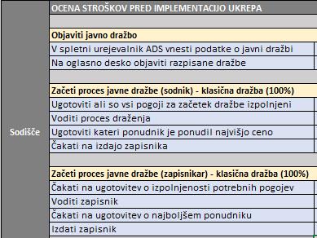

Tabela 2: Administrativne aktivnosti dražitelja pred implementacijo ukrepa
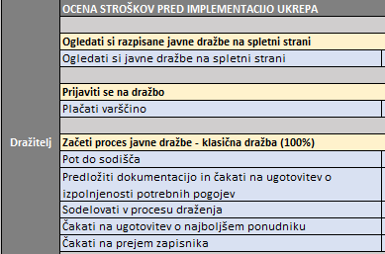

Tabela 3: Administrativne aktivnosti sodišča po implementaciji ukrepa
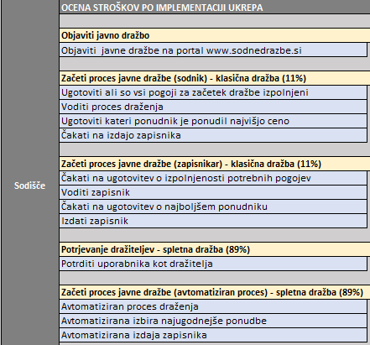

Tabela 4: Administrativne aktivnosti dražitelja po implementaciji ukrepa
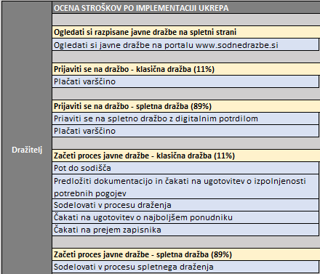

Korak 4: Populacija in njena segmentacija

Populacijo pri določenih aktivnostih, ki jih imajo deležniki, predstavljajo:

- Število objavljenih dražb,
- Število opravljenih dražb.

Pri opredelitvi populacije za izračun administrativnih stroškov pri vzpostavitvi internetnih dražb na sodiščih so bili izhodišče za število opravljenih dražb podatki iz izvršilnih vpisnikov, za število objavljenih dražb pa podatki iz portala sodnedrazbe.si, oboji pridobljeni s strani Vrhovnega sodišča Republike Slovenije.

Pri tem je bila zaradi lažje ponazoritve dejanskih in potencialnih administrativnih obremenitev oz. razbremenitev deležnikov uporabljena enaka populacija pred in po implementaciji ukrepa, saj se le tako lahko vidi učinek. Gre namreč za izračunu prihrankov za posamezno populacijo na letni ravni.

Dodatno je bila za namen lažje predstavitve pri opredelitvi populacije na strani dražitelja upoštevana samo ena oseba (najboljši ponudnik), v praksi pa je na dražbi lahko prisotnih več ljudi (od enega, če gre za neprivlačno nepremičnino, pa do več deset dražiteljev, če gre za privlačno nepremičnino), tako da je dejanski prihranek na strani dražiteljev še višji.

Tabela 5: Opredelitev populacije in število posamezne populacije pred implementacijo ukrepa
Opis populacije |  | Število
Število objavljenih dražb |  | 3.674
SKUPAJ |  | 3.674
Število opravljenih dražb | Klasična dražba | 2.276
 | Spletna dražba | 0
SKUPAJ |  | 2.276
Tabela 6: Opredelitev populacije in število posamezne populacije po implementaciji ukrepa
Opis populacije |  | Število
Število objavljenih dražb |  | 3.674
SKUPAJ |  | 3.674
Število opravljenih dražb | Klasična dražba | 250
 | Spletna dražba | 2.026
SKUPAJ |  | 2.276

Korak 5: Določitev frekvence administrativnih aktivnosti pred in po spremembah

Namen tega koraka je opredelitev pogostosti izvajanja posamezne aktivnosti. Frekvenca nam pove, kolikokrat na leto se posamezna administrativna aktivnost izvaja. Na primeru izračuna v evalvacijskem poročilu je frekvenca pri vseh administrativnih aktivnosti enaka 1, saj gre za enkratno aktivnost.

OPREDELITEV ELEMENTOV ZA IZRAČUN

Korak 1: Določitev stroškovnih parametrov

Stroškovni parametri so določeni na podlagi EMMS, ki jih zakonodaja povzroča subjektom, ter parametrov, ki se uporabljajo za izračun administrativnih stroškov.

Tabela 7: Opredelitev stroškov opredeljenih na podlagi EMMS
Vrsta stroška | Znesek
urna postavka za zaposlenega bruto bruto plača VRS | 12,38 €
urna postavka za državljana - bruto bruto plača VRS | 6,89 €
črno belo tiskanje A4 format / enoto | 0,06 €
A4 papir / list | 0,02 €

Korak 2: Določitev vira podatkov

Vire podatkov za oceno administrativnih stroškov ločimo na:

- vire za oceno potrebnega časa in izdatkov za opravljanje določenih aktivnosti in
- vire za oceno velikosti populacije.

Ocena potrebnega časa, morebitni dodatni izdatki in ocena velikosti populacije pri posamezni aktivnosti je bila pridobljena na podlagi strokovne ocene posameznih deležnikov v procesu, ki izvajajo posamezne aktivnosti in sicer s strani Vrhovnega sodišča Republike Slovenije in Ministrstva za pravosodje.

IZRAČUN IN OCENA UČINKOV UKREPA

Ocena učinkov temelji na izračunih administrativnih bremen in stroškov za posamezne aktivnosti, ki jih opravljajo različni deležniki v procesu. Izračun razlike je narejen na podlagi prikaza stanja pred in po implementaciji ukrepa.

Glavne pozitivne spremembe so vidne predvsem v višji uspešnosti prvih dražb in višji prodajni ceni nepremičnin, kar na eni strani pomeni, da je večja verjetnost, da bodo upniki poplačani in hitreje prišli do svojih sredstev.

Pozitivne spremembe, predvsem časovne, so tudi za dražitelje, saj jim ni več potrebno hoditi na sodišče, da bi si ogledali seznam javnih dražb, prav tako jim ni potrebno priti osebno na narok. Nenazadnje pa je tudi sam proces draženja hitrejši.

Pozitivne spremembe, prav tako časovne, so tudi za sodišča zaradi zmanjšanje števila neuspelih dražb, za katere je potrebno ponovno izvesti dražbo, in zaradi samega procesa dražbe, saj na naroku ni potrebna prisotnost sodnika in sodnega zapisnikarja. Prihranki so prav tako v prostoru (razpravna dvorana), saj se dražba izvaja preko spleta. Nenazadnje gre tudi za finančni prihranek zaradi zmanjšanje porabe pisarniškega materiala (tiskanje papirja), saj ni potrebno fizično izdati zapisnika.

Konkretni izdatki, ki so vključeni v izračun, so tisk A4 papirja, upoštevan je tudi čas, ki je potreben za izvedbo posamezne aktivnosti znotraj obveznosti, ki jih opravljajo posamezni deležniki. Po podatkih Vrhovnega sodišča Republike Slovenije se je zapisnik praviloma izdal le najugodnejšemu kupcu, redko še kateremu drugemu dražitelju, obsegal je med tri in deset strani (v izračunu je upoštevanih šest A4 strani in črno belo tiskanje).

Tabela 8: Izračun administrativnih stroškov pred implementacijo ukrepa
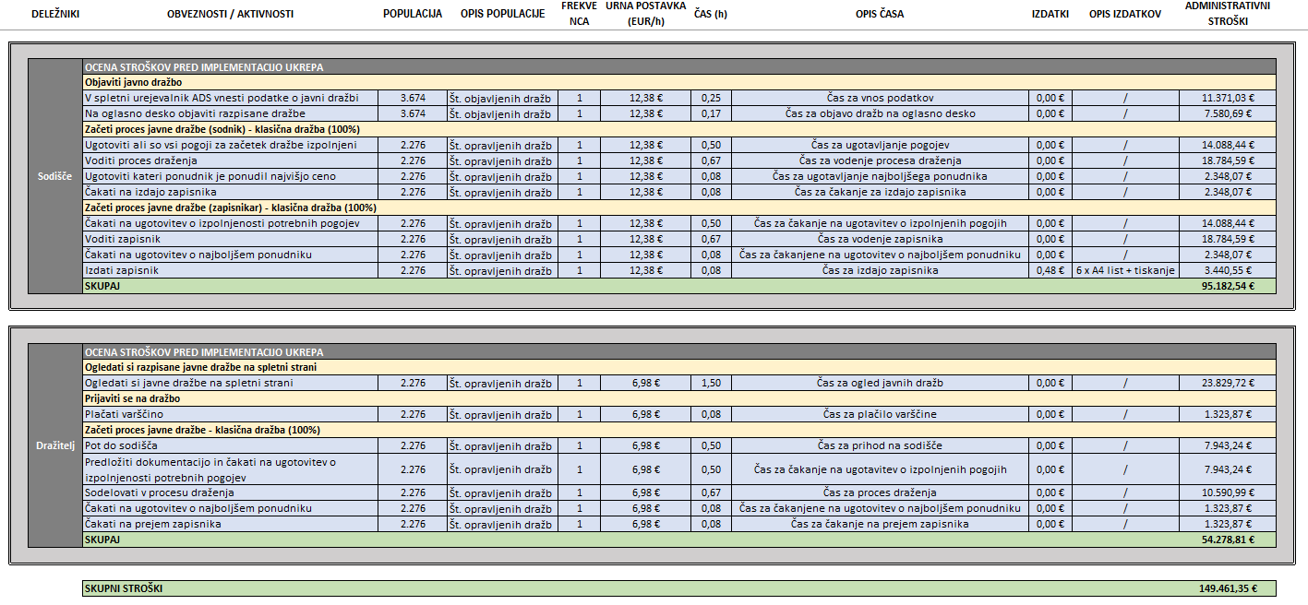

Tabela 9: Izračun administrativnih stroškov po implementaciji ukrepa
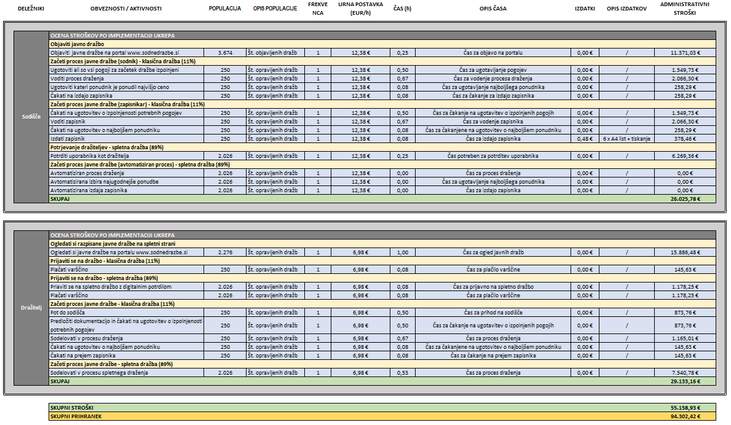

Na podlagi podatkov iz leta 2021 so ocenjeni administrativni stroški pred implementacijo ukrepa, torej pred uvedbo spletnih javnih dražb, na letni ravni znašali 95.182,54 EUR za sodišča in 54.278,81 EUR za dražitelje, skupaj 149.461,35 EUR.

Na podlagi podatkov iz leta 2021 so ocenjeni administrativni stroški po implementaciji ukrepa, torej po uvedbi spletnih javnih dražb, na letni ravni znašali 26.025,78 EUR za sodišča in 29.133,16 EUR za dražitelje, skupaj 55.158,93 EUR.

Na podlagi podatkov iz leta 2021 ocenjeni prihranki po implementaciji ukrepa na letni ravni znašajo 69.156,77 EUR za sodišča in 25.145,65 EUR za dražitelje, skupaj 94.302,42 EUR.

Tabela 10: Prikaz prihrankov v letu 2021 za posamezne deležnike v procesu
Deležniki | Čas uvedbe | Stroški | Skupni prihranki | Znižanje stroškov v %
Sodišče | pred uvedbo | 95.182,54 € | 69.156,77 € | 72,66%
 | po uvedbi | 26.025,78 €
Dražitelj | pred uvedbo | 54.278,81 € | 25.145,65 € | 46,33%
 | po uvedbi | 29.133,16 €

Slika 2: Prikaz administrativnih stroškov pred in po implementaciji ukrepa

ZAKLJUČEK

Ključni pristop vrednotenja v evalvacijskem poročilu je bila kvantitativna metoda za ocenjevanja in prikaz stroškovnega ter ekonomskega vidika vrednotenja. Pri kvantitativni metodi se je naredila analiza stroškov in koristi, pri čemer se je upošteval čas, ki je potreben za izvedbo posamezne aktivnosti, dodatni stroški, ki so nastali pri izvedbi posamezne aktivnosti, ter število populacije, ki je vključena v posamezne aktivnosti.

Na podlagi podatkov iz leta 2021 skupno ocenjeni prihranki po implementaciji ukrepa vzpostavitve sistema spletnih dražb znašajo 94.302,42 EUR na letni ravni.

Delno se je v evalvacijskem poročilu uporabila tudi kvalitativna metoda vrednotenja, in sicer z vidika prikaza pozitivnih učinkov sprememb uredbe v povezavi s kvantitativno metodo. Kvalitativna metoda vrednotenja podrobneje opisuje razumevanje tega, kar se je zgodilo, zakaj in kako procesi izvedbe potekajo drugače od predhodnih, konkretno za vsakega posameznega udeleženca v procesu. Izbrana metoda vrednotenja je v evalvacijskem poročilu pokazala, da se z vzpostavitvijo sistema spletnih dražb ključne spremembe dogajajo na strani vseh deležnikov.

Iz evalvacijskega poročila je razvidno, da bodo v samem procesu dela prihranki pri vseh deležnikih, in sicer:

Dolžniki:
- časovni prihranek zaradi zmanjšanja števila neuspelih dražb, za katere je potrebno ponovno izvesti drugo dražbo;
- višja vrednost preostalih sredstev (po plačilu upnikom), saj je pri spletnih dražbah v povprečju 20% višja prodajna cena.

Upniki:
- časovni prihranek zaradi zmanjšanja števila neuspelih dražb, za katere je potrebno ponovno izvesti drugo dražbo in tako hitreje pridejo do svojih terjatev;
- večja verjetnost, da bodo poplačani, saj je pri spletnih dražbah v povprečju 20% višja prodajna cena.

Dražitelji:
- časovni prihranek, saj jim ni več potrebno hoditi na sodišče, da bi si ogledali seznam javnih dražb;
- časovni prihranek, saj jim ni potrebno priti osebno na narok;
- časovni prihranek zaradi samega procesa dražbe (krajši potek draženja);

Sodišča:
- časovni prihranek zaradi zmanjšanje števila neuspelih dražb, za katere je potrebno ponovno izvesti drugo dražbo;
- časovni prihranek zaradi samega procesa dražbe (na naroku ni potrebna prisotnost sodnika in sodnega zapisnikarja);
- prihranek v prostoru (razpravna dvorana), saj se dražba izvaja preko spleta;
- finančni prihranek zaradi zmanjšanje porabe pisarniškega materiala (kuverta, papir, itd.), saj ni potrebno fizično izdati zapisnika.

http://www.stopbirokraciji.si/fileadmin/user_upload/mju/Boljsi_predpisi/Publikacije/EMMS4112013_1.pdf
http://www.pisrs.si/Pis.web/pregledPredpisa?id=ZAKO1008
http://www.pisrs.si/Pis.web/pregledPredpisa?id=PRAV14094
http://www.pisrs.si/Pis.web/pregledPredpisa?id=ODRE2630

